**PRA SKRIPSI**

**IMPLEMENTASI FRAMEWORK LARAVEL**

**PADA *E-COMMERCE* PENJUALAN IKAN DI PASAR RAJA AMPAT**



# **Disusun Oleh :**

# Nama : Sholeha Anggariani Prasetyo

Nomor Mahasiswa : 175410005

**PROGRAM STUDI INFORMATIKA**

**UNIVERSITAS TEKNOLOGI DIGITAL INDONESIA**

**2022**

# BAB I

# PENDAHULUAN

## Latar Belakang

Ikan merupakan salah satu hewan air yang berdarah dingin, mempunyai tulang belakang, insang, sirip, dan terutama ikan sangat bergantung pada air sebagai media untuk tempat mereka tinggal. Ikan memiliki kemampuan bergerak di dalam air dengan menggunakan sirip untuk menjaga keseimbangan tubuhnya sehingga tidak tergantung pada arus atau gerakan air yang disebabkan oleh arah angin. Ikan merupakan bahan pangan yang berprotein tinggi dan mudah dicerna oleh tubuh, karena ikan mengandung asam amino essensial, asam lemak jenuh, omega 3, dan DHA yang berfungi sebagai pencegah penyakit jantung aterosklerosis.

Raja Ampat merupakan kepulauan yang terdiri dari banyak pulau karang yang tersebar luas di seluruh wilayahnya. Namun demikian, Raja Ampat memiliki 4 pulau utama yang paling besar, yaitu Pulau Waigeo, Pulau Batanta, Pulau Salawati, dan Pulau Misool. Empat pulau besar inilah yang menjadi titik awal penyebaran seluruh penduduk Raja Ampat yang sebagian besar berprofesi sebagai nelayan. Hasil tangkapan nelayan tersebut dijualkan di pasar Raja Ampat, dimana pasar merupakan sarana bagi penjual dan pembeli untuk melakukan transaksi jual beli. Namun dari sarana prasarana pengunjung untuk ke pasar masih sangat kurang karena jarak dari pasar dengan daerah pemukiman warga cukup jauh dan akses ke pasar masih cukup sulit.Sehingga banyak penjual yang mengalami kerugian, akibat kurangnya pengunjung atau pembeli.

Pemasaran atau penjualan dalam dunia teknologi zaman sekarang yang mengacu pada pemrosesan bisnis melalui media internet dengan sebuah jaringan yang dinamakan *e-commerce*. Penggunaan *e-commerce* dapat memudahkan konsumen dan perusahaan dalam mengelola suatu barang dan melakukan transaksi tanpa mengenal batasan waktu maupun tempat dikarenaka sudah terhubung melalui sebuah internet secara online. Perusahaan yang menggunakan *e-commerce* dapat menghemat waktu dalam penyampain suatu barang, memperluas area pejualan dan transaksi penjualan barang menjadi terstruktur/terorganisir dengan baik. Sedangkan konsumen yang menggunakan e-commerce juga dapat menghemat waktu untuk berinteraksi langsung dengan perusahaan. Konsumen juga dapat mengetahui produk maupun jasa perusahaan tanpa perlu mendatangi langsung perusahaan tersebut melainkan hanya cukup melalui media komputer dengan jaringan internet.

Framework Laravel adalah sebuah MVC (*model-view-controller*) web development framework PHP yang dirilis dibawah lisensi MIT (*Massachusetts Institute of Technology*). Framework Laravel ini di desain untuk meningkatkan kualitas perangkat lunak dengan mengurangi biaya pengembangan dan perbaikan serta meningkatkan produktifitas pekerjaan dengan sintak yang bersih dan fungsional yang dapat mengurangi banyak waktu dalam mengimplementasikan sebuah sistem, proses pengembangan menjadi lebih cepat sehingga menghemat waktu karena Laravel dapat dikombinasikan dengan beberapa komponen dari framework lain untuk mengembangkan website.

Dilihat dari latar belakang yang telah dipaparkan diatas, maka sistem dengan judul ” Implementasi Framework Laravel Pada *E-Commerce* Penjualan Ikan Di Pasar Raja Ampat” ini bertujuan untuk dapat menginformasikan dan membantu masyarakat Raja Ampat dalam melakukan pembelian ikan tanpa harus datang langsung ke pasar.

## Rumusan Masalah

Berdasarkan latar belakang diatas, maka rumusan masalah ini adalah sebagai berikut :

1. Bagaimana menyajikan informasi *e-commerce* penjualan ikan di pasar Raja Ampat ?
2. Bagaimana mengimplementasikan Framework Laravel Pada *e-commerce* Penjualan Ikan di Raja Ampat ?

## Ruang lingkup

Untuk memperjelas pembahasan ini diperlukan ruang lingkup yang jelas, adapun batasan msasalah dalam membangun sistem informasi ini meliputi hal-hal sebagai berikut :

1. Pada penelitian ini sistem akan dikembangkan dengan Framework Laravel.
2. Pada penelitian ini objek yang digunakan adalah ikan.
3. Pada penelitian ini tempat yang digunakan sebagai studi kasus yaitu Pasar Raja Ampat.
4. Pada penelitian ini User/pengguna datanya dapat di ubah dan di tambah (Dinamis).
5. Pada penelitian ini sistem akan memberikan informasi e-commerce penjualan Ikan di pasar Raja Ampat.
6. Pada penelitian ini data penjualan ikan yang sudah ada di dalam sistem dapat dimodifikasi (Dinamis) .
7. Pada penelitian ini sistem akan dikembangkan hanya menampilkan 10 data atau sampel ikan dari pasar di Raja Ampat.
8. Pada penelitian ini sistem akan memiliki fitur untuk menampilkan daftar harga menu yang terdaftar pada pasar di Raja Ampat.
9. Sistem dapat menunjukan harga setiap ikan di atas dari pasar di Raja Ampat.
10. Pada penelitian ini pembayaran dilakukan dengan cara transfer antar bank atau COD *(Cash on Delivery)*.
11. Pada penelitian ini setelah melakukan proses transaksi maka pesanan akan di antarkan langsung ke alamat pemesan.
12. Pada penelitian sistem akan berjalan sesuai jam operasional pasar.

## Tujuan Penelitian

Berdasarkan uraian di atas, tujuan dari peneliti ini yaitu membuat sistem penjualan online (*E-commerce*) menggunakan framework laravel yang dapat menghasilkan aplikasi web yang berisi informasi tentang jenis- jenis ikan yang ditawarkan dan harga ikan untuk membantu pengguna/user dalam memesan ikan.

## Manfaat Penelitian

Manfaat yang diharapkan dalam pembuatan sistem ini adalah sebagai media informasi bagi warga Waisai Kepulaun Raja Ampat agar dapat melihat dan memesan ikan secara online. Selain itu, melalui sistem ini warga/masyarakat juga dapat melihat harga dari jenis-jenis ikan yang ditawarkan, melalui menu-menu ikan yang ditampilkan pada sistem.

# 

# BAB II

# TINJAUAN PUSTAKA DAN DASAR TEORI

## Tinjuan Pustaka

Ahmd Zaini Muchta, mahasiswa S1 Teknik Informatika Sekolah Tinggi Teknologi. Pada tahun 2019 melakukan penelitian dengan judul “Perancangan Web E-Commerce UMKM Restoran Bakso Arema Mneggunakan Framework Laravel”. Dalam penelitian tersebut Ahmad Zaini Muchta merancang suatu aplikasi yang bisa digunakan untuk meningkatkan layanan dan kemudahan dalam melakukan pemesanan menu makanan dan minuman secara online. (Ahmad Zaini Muchta, 2019).

I Made Yongki Adi Putra, Evi Triandini, Bagus Made Sabda Nirmala, Shofwan Hanief Institut teknologi dan Bisnis STIKOM Bali, Pada tahun 2019, melakukan penelitian dengan judul “Implementasi Framework Larave; Pada E-Commerce G-Walts Furniture”. Dalam penelitian tersebut I Made Yongki Adi Putra, Evi Triandini, Bagus Made Sabda Nirmala, Shofwan Hanief akan mengimplementasikan framework laravel e-commerce untuk Mempermudah pemilik untuk mengelola proses bisnisnya dan memeprmudah melakukan pembelian produk. (I Made Yongki Adi Putra, Evi Triandini, Bagus Made Sabda Nirmala, Shofwan Hanief, 2019).

Frans pramudya Abadi, mahasiswa S1 Program Studi Teknik Informatika STMIK Akakom Yogyakarta Pada tahun 2020, melakukan penelitian dengan judul “Implementasi E-Commerce Jual beli tanah dengan Fitur Peta digital Menggunakan Code Igniter”. Dalam penelitian tersebut Frans pramudya

Abadi menghasilkan E-commerce jual beli tanah yang memiliki fitur lokasi pada setiap iklan, bertujuan memudahkan penemuan lokasi tanah yang dijual agar pembeli dapat lagsung menganalisa lokasi . (Frans pramudya Abadi, 2020).

Toadi Mulia Sinaga, mahasiswa S1 Fakultas teknologi Industri pada tahun 2020 melakukan penelitian berjudul “Implementasi Framework Laravel Untuk Pengembangan Aplikasi E-Commerce Berbasis Web”. Dalam penelitian tersebut, Toadi Mulia Sinaga mengembangakan aplikasi e-commerce agar memudahkan toko ataupun penjual untuk memanfaatkan e-commerce sebagai wadah untuk berjualan menginformasikan produknya. (Toadi Mulia Sinaga 2020).

I.I. Bayu Suryana mahasiswa S1 Program Studi Informatika STMIK Akakom Yogyakarta, pada tahun 2021 melakukan penelitian berjudul “Implemntasi framework Laravel Dalam Pembangunan Aplikasi E-Travel berbasis Web(Studi Kasus Holly Lombok Tour & Travel)”. Dalam penelitian tersebut, I.I. Bayu Suryana mengimplementasikan teknologi laravel dapat memanajemen dan mengolah informasi wisata dengan baik serta seluruh calon wisatawan dapat mengakses informasi tentang wisata kapan saja. (I.I. Bayu Suryana , 2021).

Perbedaan yang dilakukan peneliti dalam penelitian yang akan dibangun yakni mengimplementasi Framework Laravel Pada E-Commerce Penjualan Ikan di Pasar Raja Ampat sebagai sarana pemesana/pembelian ikan secara online.

|  |  |  |  |  |
| --- | --- | --- | --- | --- |
| **Tabel 2.1 Tinjauan Pustaka** | | | | |
| **Nama peneliti** | **Topik** | **Teknologi** | **Objek** | **Hasil Keluaran** |
| Ahmad Zaini Muchtar(2019) | Perancangan Web E-Commerce UMKM Restoran Bakso Arema Menggunakan Framework Laravel | Laravel | UMKM Restoran Bakso Arema | Aplikasi menampilkan E-commerce penjualan restoran bakso arema. |
| I Made  Yongki Adi Putra,  Evi Triandini,  Bagus Made Sabda Nirmala, Shofwan Hanief(2019) | Implementasi Framework Laravel Pada E-Commerce G-Walts Furniture | Laravel | G-Walts Furniture | Mempermudah pemilik untuk mengelola proses bisnisnya dan mempermudah melakukan pembelian produk. |
| Frans pramudya Abadi(2020) | Implementasi E-Commerce Jual beli tanah dengan Fitur Peta digital Menggunakan Code Igniter | Code Igniter | Peta Digital | Menghasilkan E-commerce jual beli tanah yang memiliki fitur lokasi pada setiap iklan. |
| Toadi Mulia Sinaga (2020) | Implementasi Framework Laravel Untuk Pengembangan Aplikasi E-Commerce Berbasis Web | Laravel | E-commerce | Toko ataupun penjual untuk memanfaatkan e-commerce sebagai wadah untuk berjualan menginformasikan produknya.. |
| I.I.Bayu Suryana , (2021). | Implemntasi framework Laravel Dalam Pembangunan Aplikasi E-Travel berbasis Web(Studi Kasus Holly Lombok Tour & Travel) | Laravel | E-Travel | Menghasilkan informasi tentang wisata. |
| Sholeha Anggariani Prasetyo (diajukan) | Implementasi Framework Laravel tentang e-commerce penjualan Ikan di pasar Raja Ampat | Laravel | Ikan | Menampilkan pilihan Ikan dan harga setiap ikan di Pasar Raja Ampat. |

## Dasar Teori

### Laravel

*Laravel* adalah *framework* aplikasi web kontemporer, open source dan digunakan secara luas untuk perancangan aplikasi web yang cepat dan mudah. Laravel dibuat oleh *Taylor Otwell* pada tahun 2011. *Framework* ini dibuat untuk pengembangan aplikasi website dimana mengikuti arsitektur MVC *(Model View Controller).* MVC itu sendiri adalah sebuah pendekatan perangkat lunak yang memisahkan aplikasi logika dari presentasi. MVC memisahkan aplikasi berdasarkan komponen-komponen aplikasi, seperti : manipulasi data, *controller,* dan *user interface*. Model mewakili struktur data. Biasanya model berisi fungsi-fungsi yang membantu seseorang dalam pengelolaan basis data seperti memasukan data ke basis data, pembaruan data dan lain-lain. *View* adalah bagian yang mengatur tampilan ke pengguna. Bisa dikatakan berupa halaman web. *Controller* merupakan bagian yang menjembatani *model*  dan *view* seperti pada gambar dibawah*.*

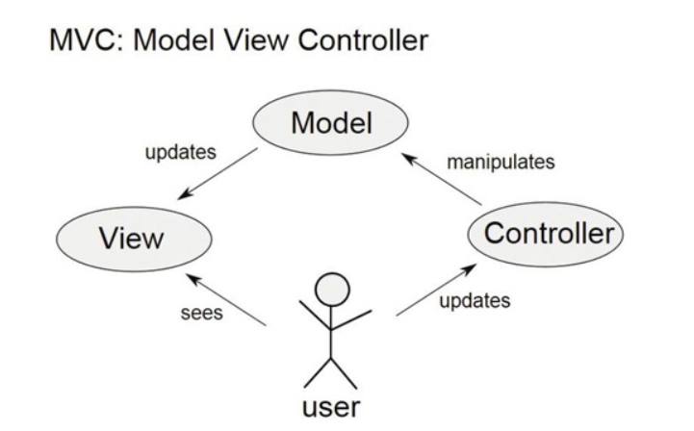

Gambar 1. MVC(Model View Controller)

### Ikan

#### Ikan merupakan hewan bertulang belakang(vertebrata) yang hidup dalam air dan memiliki insang yang berfungsi untuk mengambil oksigen yang berlarut dari air dan sirip digunakan untuk berenang. Nilai gizi ikan mengandung protein yang cukup tinggi (20%) dan terusun oleh sejumlah asam amio yang berpola mendekati kebtuhan tubuh manusia. Nilai biologis ikan relatif tinggi yaitu sebesar 90%, artinya apabila ikan dikonsimsi 100 gram yang akan terserap tubuh sekiar 90%. Ikan juga bermanfaat untuk m**enjaga kesehatan jantung tidak** hanya mengandung asam lemak omega-3, ikan laut juga memiliki jumlah protein yang tidak kalah tinggi dibandingkan dengan [daging merah](https://www.alodokter.com/cara-menjaga-kelezatan-daging-merah-agar-tetap-bersahabat" \t "https://www.alodokter.com/_blank). Kedua nutrisi ini diketahui mampu menurunkan tekanan darah dan mengurangi kadar kolesterol jahat di dalam tubuh. Ikan laut baik dikonsumsi untuk menjaga kesehatan jantung dan menurunkan risiko terjadinya [penyakit kardiovaskuler](https://www.alodokter.com/kenali-penyakit-kardiovaskuler-yang-paling-umum-terjadi" \t "https://www.alodokter.com/_blank), seperti penyakit jantung dan stroke

### E-commerce

E-commerce adalah suatu model transaksi di masa depan, karena semakin lama, maka semakin banyak juga masyarakat yang menggunakan internet. e-commerce adalah transaksi yang menggunakan berbagai alat elektronik apapun, seperti telepon, komputer, televisi, dan yang paling populer, yakni internet. Menurut McLeod, E-commerce adalah penggunaan jaringan komunikasi dan komputer untuk melaksanakan sebuah proses bisnis. Pandangan populer dari e-commerce biasanya penggunaan internet dan komputer dengan browser web untuk membeli dan menjual suatu barang.

# BAB III

# METODE PENELITIAN

## Bahan/Data

Pada penelitian ini bahan atau data yang digunakan anatara lain adalah data menu ikan - ikan dan harga setiap ikan yang terdapat pada pasar ikan di Raja Ampat.

1. **Kebutuhan Input**

Kebutuhan masukan merupakan sekumpulan data yang akan diproses oleh sistem. Adapun kebutuhan masukan yang dibutuhkan oleh sistem, yaitu :

1. Input data Admin (username dan Password ).
2. Input data pengguna ( Nama Pengguna, Nomor Telepon, Alamat, email, verifikasi email dan password)
3. Input data penjual (Nama, Alamat, dan password)
4. Input data ikan dan harga (Nama Ikan, harga, gambar ikan dan Harga per Kg)
5. **Kebutuhan proses**

Kebutuhan proses merupakan data yang akan di proses oleh sistem. Adapun proses dalam aplikasi ini yaitu user menentukan ikan yang akan pilih atau dibeli. Selain menampilkan pilihan ikan yang ditawarkan , user juga dapat melihat harga dari setiap menu ikan yang terdaftar di pasar ikan Raja Ampat tersebut.

1. **Kebutuhan output**

Kebutuhan keluaran merupakan hasil dari data masukan yang telah diproses oleh sistem. Adapun keluaran yang dihasilkan oleh aplikasi ini yaitu informasi mengenai penjualan ikan yang ada di pasar Raja Ampat dan setiap harga dari ikan yang ditawarkan.

## Peralatan

1. **Perangkat lunak (Software)**

Perangkat lunak merupakan yang digunakan untuk membuat dan menjalankan aplikasi ini, yaitu :

* 1. Sistem Operasi : Microsoft Windows 10
  2. Database Server : MySQL
  3. Webserver : Apache
  4. Browser : Google Chrome
  5. Tools : Laravel, Bootstrap, Eloquent, Dia(desain tampilan awal).

1. **Perangkat keras (Hardware)**

Perangkat keras merupakan perangkat yang dibutuhkan untuk membuat aplikasi ini adalah sebagai berikut :

1. Laptop DELL
2. RAM 2 GB.

# 3.2.3 Prosedur Pengumpulan Data

Data yang dikumpulkan diperoleh dengan cara mencari dan menkaji dari berbagai sumber, seperti datang langsung ke pasar Raja Ampat dan situs website sesuai dengan objek yang diteliti. Data yang diambil disesuaikan dengan kebutuhan aplikasi seperti data ikan-ikan dan harga setiap ikan.

## Perancangan Sistem

Adapun perancangan sistem ini merupakan garis besar dari seluruh proses komputerisasi pengolahan data yang akan dilakukan. Adapun perancangan ini mencakup bagaimana sistem tersebut dapat dijalankan, apa masalahnya, bagaimana langkah proses datanya serta hasil keluaran yang diinginkan. Aplikasi memiliki empat menu yaitu Beranda, Semua Menu, Check Out dan Tentang. Untuk perancangan sistem menggunakan perancangan Diagram Alur Data (DAD)**.**

**3.3.1 Diagram Konteks**

Diagram konteks adalah gambaran sistem informasi secara logika. Gambaran ini tidak tergantung pada perangkat keras, perangkat lunak atau organisasi file. Suatu diagram konteks selalu mengandung satu proses saja (diberi nomor proses 0), menggambarkan hubungan input/output antara sistem dengan dunia luarnya. Diagram konteks sistem yang diusulkan dapat dilihat pada gambar 3.1 dibawah ini.

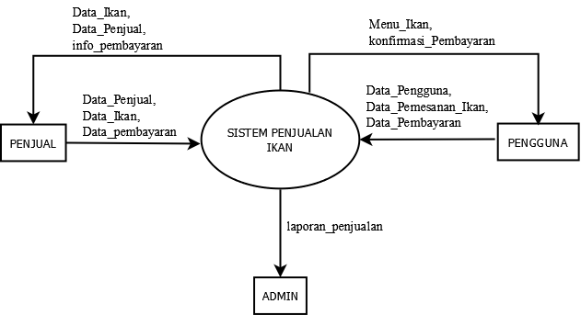

*Gambar 3.1 Diagram Konteks*

Gambar 3.1 di atas menjelaskan bahwa penjual memberikan masukan atau input ke dalam sistem penjualan ikan berupa data-data yang berkaitan dengan penjualan ikan. Data-data yang dimasukkan dimulai dari data penjual, data ikan dan data pembayaran. Penjual akan memperoleh informasi keluaran tentang data ikan, data penjual dan info pembayaran. Pengguna akan memasukan Data pengguna, menginput data pemesanan dan data pembayaran. Keluaran dari sistem menginformasikan ke pengguna, tentang menu ikan dan konfirmasi pembayaran. Semua laporan penjuala yang dimasukkan pada sistem akan dilaporkan pada admin.

**3.3.2 Diagram Alur Data (DAD)**

DFD level 0 dapat dilihat dari gambar dibawah ini. Pada DAD Level 0 menggambarkan proses-proses dan aliran data pada sistem secara keseluruhan Sistem penjualan Ikan. DAD level 0 sistem yang diusulkan dapat dilihat pada Gambar 3.2 dibawah ini.

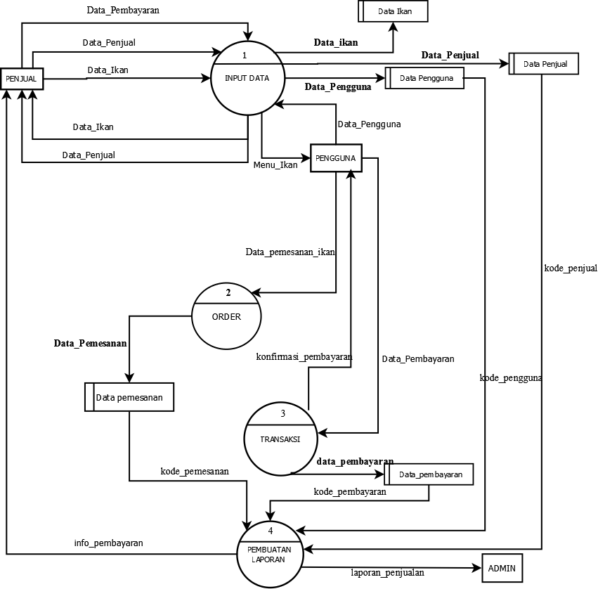

*Gambar 3.2 DAD Level 0*

Gambar 3.2 diatas menjelaskan bahwa proses pembelian atau pemesan ikan di mulai dengan penjual melakukan input data untuk diproses berupa data penjual, data ikan dan data pembayaran. Kemudian keluaran dari proses input data ke penjual berupa data ikan, data penjual dan info pembayaran. Semua data yang diinputkan akan disimpan. Pengguna menginputkan data pengguna, keluaran dari sistem input data pengguna berupa menu ikan kemudian data yang inputkan pengguna akan disimpan. Ketika pengguna melihat menu ikan dan ingin melakukan pemesanan maka pengguna harus melakukan input data pemesanan ikan agar di proses menjadi orderan kemudian data pemesanan akan disimpan. Kemudian pengguna melakukan input data pembayaran pada proses transaksi, keluaran dari proses transaksi ke pengguna berupa konfirmasi pembayaran. Kemudian data pembayaran disimpan. Semua data yang disimpan akan dibuatkan laporan dan kemudian akan diaporkan kepada admin.

**3.3.3 Perancangan Basisdata**

Struktur dari tabel-tabel yang akan dibuat berisikan nama-nama *field,* tipe data dan keterangan, dimana tabel-tabel digunakan untuk menampung data. Adapun tabel-tabel yang akan dibuat sebagai berikut:

1. Rancangan Tabel User

Rancangan tabel user digunakan untukmenyimpan semua datauser/pengguna sebagia mana sebelum melakukan pemesanan ikan, user akan melakukan pendaftaran untuk memenuhi syarat pemesanan. Berikut ini rancangan tabel user dapat dilihat padatabel 3.1

**Tabel 3.1 Struktur Tabel user**

|  |  |  |  |
| --- | --- | --- | --- |
| **No** | **Filed** | **Tipe Data** | **Keterangan** |
| 1 | Id_user | bigint | Id user |
| 2 | Nama | Varchar | Nama User |
| 3 | Alamat | Varchar | Alamat User |
| 4 | Email | Varchar | Email User |
| 5 | Verifikasi_email | Varchar | Verifikasi email User |
| 6 | password | Varchar | Password User |
| 7 | No_telp | int | Nomor Telepon User |

1. Rancangan Tabel Ikan

Rancangan Tabel Ikan digunakan untuk menyimpan data ikan - ikan yang akan di tampilkan dan jualkan. Berikut ini tabel ikan dapat dilihat pada gambar 3.2.

**Tabel 3.2 Struktur Tabel Ikan**

|  |  |  |  |
| --- | --- | --- | --- |
| **No** | **Field** | **Tipe Data** | **Keterangan** |
| 1 | Id | bigint | Id Ikan |
| 2 | Id_user | bigint | Id User |
| 3 | Nama_Ikan | Varchar | Nama Ikan |
| 4 | Jenis_Ikan | Varchar | Jenis Ikan |
| 5 | Harga | Int | Harga Ikan |
| 6 | Gambar | blob | Gambar Ikan |
| 7 | stok | varchar | Stok Ikan |
| 8 | Jumlah/kg | int | Jumlah/kg ikan |

1. Rancangan Tabel Order

Rancangan Tabel Order digunakan untuk menyimpan data orderan dari user. Orderan ikan yang dipesan user akan masuk ke tabel Order. Berikut ini tabel order dapat dilihat pada tabel 3.3

**Tabel 3.3 Struktur Tabel Order**

|  |  |  |  |
| --- | --- | --- | --- |
| **No** | **Field** | **Tipe Data** | **Keterangan** |
| 1 | Id | bigint | Id |
| 2 | tanggal | Date | Tanggal Order |
| 3 | Harga | int | Harga ikan |
| 4 | Status_pesan | Varchar | Status pesanan |
| 5 | Jenis | Varchar | Jenis Ikan |

1. Rancangan Tabel Detail Order

Rancangan Tabel Detail Order digunakan untuk menampung semua data yang diorder untuk dilihat detail order dari pesanan ikan yang diorder oleh user. Berikut ini tabel detail order dapat dilihat pada tabel 3.4 :

**Tabel 3.4 Struktur Tabel Detail Order**

|  |  |  |  |
| --- | --- | --- | --- |
| **No** | **Field** | **Tipe Data** | **Keterangan** |
| 1 | Id | bigint | id |
| 2 | Jenis | Varchar | Jenis ikan |
| 3 | Jumlah | int | Jumlah/kg ikan |
| 4 | Harga | int | Harga ikan |

1. Rancangan Tabel Pembayaran

Rancangan Tabel pembayaran digunakan untuk melakukan transaksi pembayaran oleh user. Berikut ini tabel pembayaran dapat dilihat pada gambar 3.5:

**Tabel 3.5 Struktur Tabel Pembayaran**

|  |  |  |  |
| --- | --- | --- | --- |
| **No** | **Field** | **Tipe Data** | **Keterangan** |
| 1 | Id | bigint | Id |
| 2 | Tanggal | Date | Tanggal Pembayaran |
| 3 | Total_Bayar | int | Total Pembayaran |
| 4 | Status_Bayar | Varchar | Status pembayaran |

1. Rancangan Tabel Penjual

Rancangan Tabel penjual digunakan untuk menyimpan data penjual, sebagaimana dari proses pembayaran akan menginfokan kepada penjual bahwa user telah melakukan pembayaran. Berikut ini tabel penjual dapat dilihat pada gambar 3.6

**Tabel 3.6 Struktur Tabel Penjual**

|  |  |  |  |
| --- | --- | --- | --- |
| **No** | **Field** | **Tipe Data** | **Keterangan** |
| 1 | Id | bigint | id |
| 2 | Nama | Varchar | Nama penjual |
| 3 | Ikan | Varchar | Nama Ikan |

**3.3.4 Relasi Tabel**

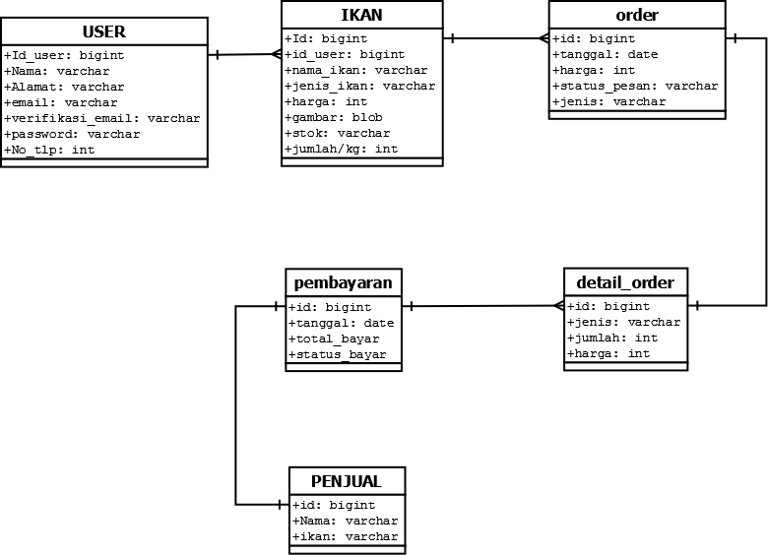

**Gambar 3.2 Relasi Tabel**

Gambar 3.2 merupakan relasi antar tabel. Terdapat 6 tabel yang digunakan diantaranya user, ikan, order, order detail, pembayaran dan penjual.

1. Tabel user memiliki relasi dengan tabel ikan. Relasi tabel user dan tabel ikan adalah *one to many,* artinya satu user dapat melakukan atau melihat banyak ikan.
2. Tabel ikan memiliki relasi dengan tabel order. Relasi tabel ikan dan tabel order adalah *one to many,* artinya satu ikan dapat di order banyak.
3. Tabel order memiliki relasi dengan detail order. Relasi tabel order dan tabel detail order adalah *one to one,* artinya satu orderan akan dilihat satu detail pemesanannya.
4. Tabel detail order memiliki relasi dengan tabel pembayaran. Relasi tabel detail order dan tabel pembayaran adalah *many to one* artinya banyak orderan akan dilakukan satu kali pembayaran.
5. Tabel pembayaran memiliki relasi dengan tabel penjual. Relasi tabel pembayaran dan tabel penjual adalah *one to one* artinya satu pembayaran akan di infokan ke satu penjual.

**3.4 Rancangan Antar Muka**

Dari data-data yang telah dimasukan melalui rancangan input, data-data tersebut akan diproses akan diproses penyimpanan sehingga akan menghasilkan bentuk keluaran berupa laporan atau informasi berikut bentuk rancangan yaitu :

1. Rancangan Input Login Admin

Rancangan login admin merupakan halaman untuk admin sebelum admin login kedalam sistem, bentuk rancangan admin bisa dilihat pada gambar 3.3.

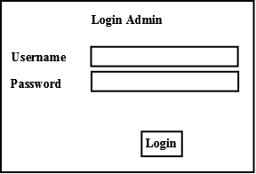

*Gambar 3.3 Rancangan Input Login Admin*

1. Rancangan input Data Pengguna

Rancangan input data pengguna digunakan agar admin mendata setiap pengguna/pemesan yang dapat melakukan pemesanan/pembelian ikan, bentuk rancangan dapat dilihat pada gambar 3.4.

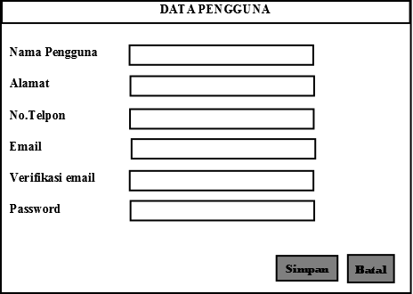

*Gambar 3.4 Rancangan Input Dara Pengguna*

1. Rancangan input Data Ikan

Rancangan input data ikan digunakan oleh penjual untuk memasukan data-data pada menu ikan bentuk masukanya bisa dilihat pada gambar 3.5.

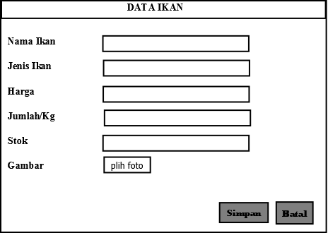

*Gambar 3.5 Rancangan Input Data Ikan*

1. Rancangan Transaksi Pemesanan Ikan

Rancangan transaksi pemesanan ikan ini menampilkan halaman data pemesanan/pembelian berupa data ikan yang akan di pesan. Rancangan keluaran data pemesan bisa dilihat pada gambar 3.6.

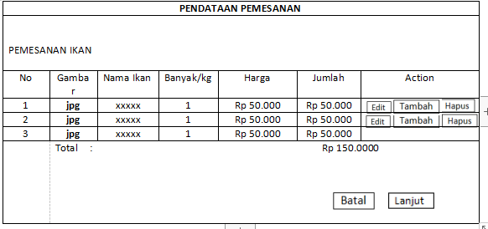

*Gambar 3.6 Rancangan Transaksi Pemesanan Ikan*

1. Rancangan Output Transaksi Penjualan Ikan

Rancangan keluaran data transaksi penjualan ikan ini menampilkan halaman data pemesanan/pembelian berupa data pengguna, detail pembelian ikan yang dipesan seperti nama ikan, banyak/kg ikan, harga, dan jumlah ikan yang harus dibayar. Rancangan keluaran data pemesan bisa dilihat pada gambar 3.7.

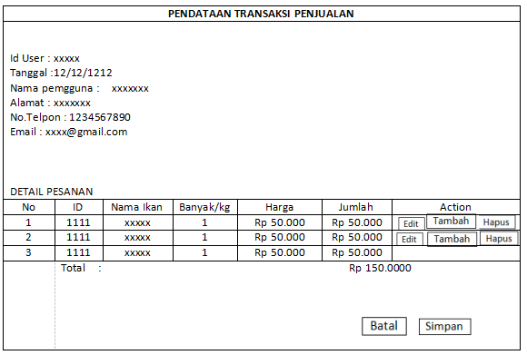

*Gambar 3.7 Rancangan Transaksi Penjualan Ikan*

1. Rancangan Halaman Utama

Perancangan antarmuka bertujuan untuk memberikan gambaran tentang aplikasi yang akan dibangun sehingga akan mempermudah dalam mengimplementasikan serta akan memudahkan dalam pembuatan aplikasi yang bersifat dinamis dan menarik untuk digunakan oleh user. Rancangan dapat dilihat pada gambar 3.8.

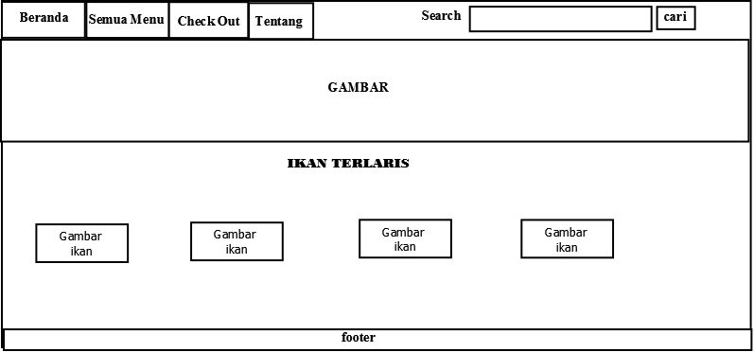

*Gambar 3.8 Rancangan Halaman Utama*

**Daftar Pustaka**

Ahmd Zaini Muchta, 2019 *”Perancangan Web E-Commerce UMKM Restoran Bakso Arema Mneggunakan Framework Larave*l*”*, Teknik Informatika .

Frans pramudya Abadi, 2020 *“Implementasi E-Commerce Jual beli tanah dengan Fitur Peta digital Menggunakan Code Igniter”*, Program Studi Teknik Informatika STMIK Akakom Yogyakarta.

1. Bayu Suryana, 2021 *“Implemntasi framework Laravel Dalam Pembangunan Aplikasi E-Travel berbasis Web (Studi Kasus Holly Lombok Tour & Travel)”*, Program Studi Informatika STMIK Akakom Yogyakarta.

I Made Yongki Adi Putra, Evi Triandini, Bagus Made Sabda Nirmala, Shofwan Hanief, 2019 *“Apliaksi E-Log Book Penangkapan Ikan Mneggunakan Progreive Web App”*, Institut teknologi dan Bisnis STIKOM Bali.

Toadi Mulia Sinaga, 2020  *“Implementasi Framework Laravel Untuk Pengembangan Aplikasi E-Commerce Berbasis Web”*, Fakultas teknologi Industri.